NOMBRE DEL CANDIDATO: Guadalupe Alejandra Mata Franco

El día martes 8 de enero se envió al candidato la psicometría correspondiente para evaluar las aptitudes, cualidades y valores que posee, por tal motivo se enviaron las siguientes pruebas:

- Prueba de comportamiento: esta prueba evalúa el empeño, la influencia, la constancia y la responsabilidad del candidato.
- Prueba de inteligencia: Mide el nivel de habilidades tomando en cuenta las áreas más representativas de la inteligencia de un individuo y da el CI de una persona.
- Índice de confianza, honestidad y prueba de valores: Evalúa el nivel de confianza que le puedes asignar a una persona tomando como base los valores que demuestra en la prueba.

Una vez obtenidos los resultados de las pruebas aplicadas, se puede interpretar lo siguiente:

Prueba de comportamiento

Esta prueba evalúa varios aspectos como son:

- Características sobresalientes
- Limitaciones bajo presión
- Motivación interna
- Motivación externa

En general, el candidato se desenvuelve de manera adecuada en situaciones bajo presión y toma de decisiones prácticas que le permiten resolver dichas circunstancias de manera óptima.
Muestra tener gran capacidad de concentración y paciencia al trabajar por lo que no tendrá problemas al convivir y laborar con otras personas. Es una persona que sigue reglas y procedimientos tal y como se le pide.
Algunas limitaciones que se presentan en su personalidad son la preferencia por situaciones estables y rutinarias que no requieran de cambios constantes, así como, la dificultad para iniciar nuevos proyectos.
El candidato se sentirá motivado al resolver problemas complejos que requieran de herramientas o máquinas. Necesitará de funciones específicas que le permitan organizarse previamente y desarrollar en ella la iniciativa e independencia que complementen su perfil en el trabajo.

Prueba de inteligencia

Esta prueba evalúa varios aspectos como son:

- Información
- Juicio
- Vocabulario
- Síntesis
- Concentración
- Análisis
- Atracción
- Planeación
- Organización
- Atención

El candidato cuenta con una adecuada capacidad de análisis lo que le permite desglosar un problema y resolverlo de la mejor manera posible. Su capacidad de juicio ante situaciones difíciles tiende a ser regular, así como, también su capacidad para organizarse y planear por lo tanto su atención al detalle y los recursos numéricos se podrían ver afectados.
Su pensamiento podría llegar a ser desorganizado y confundirse con facilidad si no se le dan todos los recursos físicos e intelectuales que necesita.
Su nivel de atención y concentración es bajo por lo que se entiende el que prefiera situaciones rutinarias donde ya conozca el procedimiento a seguir.

Índice de confianza, honestidad y prueba de valores

Esta prueba evalúa varios aspectos como son:

- Honestidad
- Ética
- Valores

Para esta prueba es importante mencionar que el candidato cuenta con valores destacados bastante indispensables para el desarrollo de sus actividades como son los siguientes:

- El candidato tiene un trato amable y respetuoso con los demás, respetando siempre a sus colaboradores aunque no muestre siempre interés por concretar una amistad.
- Es una persona perseverante, con gran energía para conseguir las metas que se propone.
- Es una persona solidaria que se preocupa cuando alguien más se encuentra en situaciones desagradables o difíciles y ofrece su ayuda a quien lo necesite.
- Su sentido de la responsabilidad es alto por lo que realiza siempre sus labores en tiempo y forma.
- Respeta normas y leyes laborales informándose acerca de lo que le corresponde como miembro de una organización.

En general, el candidato cuenta con la honestidad, ética y valores para poder detectar que es una persona bastante confiable, tanto en su persona como en el trabajo a realizar.

En conclusión y basándonos en el análisis de las pruebas realizadas se considera que Guadalupe Alejandra Mata Franco es una candidata viable para llevar a cabo la contratación en el puesto antes mencionado, ya que cuenta con las aptitudes necesarias para llevar a cabo las actividades designadas y algunas adicionales que destacan al candidato positivamente para ser considerado como una opción contratable debido a su perfil en general.

Resultados del sistema

Prueba de Comportamiento
Características Sobresalientes
E/I
Se desenvuelve de una manera adecuada ante situaciones desafiantes que le permiten analizar nuevas propuestas ingeniosas y originales. Es una persona muy práctica y sensata en sus decisiones para lograr los resultados deseados.
Se siente atraído por situaciones difíciles que necesiten de una mayor capacidad de abstracción e innovación. Su relación con los demás es sencilla y franca.
C/I
Se desarrolla en ambientes laborales que necesiten de un alto grado de concentración en distintas áreas. Si se combina con una E+ nos indica que gusta de profundizar en aspectos específicos. Si en cambio se combina con una E- preferirá recabar información sobre las funciones de la oficina.
Es una persona que tiene un gran dominio de sí mismo ya que se caracteriza por su paciencia y tranquilidad. Antes de iniciar alguna actividad o función, piensa y medita la situación para decidir si es la mejor opción, ya que es una persona cautelosa que maneja las situaciones con precaución.
R/I
Se desenvolverá satisfactoriamente en trabajos donde necesite utilizar fórmulas exactas o recabar información, gusta de supervisar que se lleve a cabo las especificaciones para evitar problemas.
Se rige por los procesos que deben llevarse a cabo; sigue al pie de la letra las normas y reglas, está convencido de que es la mejor manera para realizar las actividades de manera exitosa, puesto que sabe que el tener un orden y ser minucioso en sus labores le da la seguridad de que está bien hecho y poder detectar rápidamente si existiera un error.
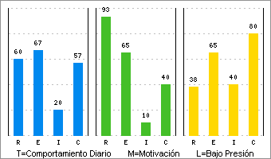 | Limitaciones Bajo Presión  C+  Le gusta que las cosas se mantengan estables, ya que prefiere que las actividades laborales sean rutinarias, y por eso no realizará ningún cambio a menos de que se lo pida algún superior, e incluso se le dificulta el iniciar nuevos proyectos por lo cual requerirá de ayuda al emprenderlo, puesto que le falta creatividad, y tendrá que invertir mucho de su tiempo para poder acostumbrarse al cambio.

Motivación Interna
I-
Prefiere trabajar aisladamente de una manera sensata puesto que se maneja con acciones, en cuanto a sus relaciones sociales prefiere relacionarse poco, aunque muestra un trato cortes y directo, emocionalmente no se involucra, en cambio otra cosa que lo motiva es resolver problemas complejos y que este se pueda resolver con herramientas o máquinas.
R+
Para motivarse necesita que existan pasos metódicos a realizarse, ya que es muy responsable en lo que ocurre, se siente cómodo teniendo personas a su cargo, y al mismo tiempo logra formar una red de apoyo entre ellos, para generar un ambiente laboral seguro y por esto preferirá que cuando se hagan cambios estos no sean repentinos ya que afecta la atmosfera que había logrado tener.

Motivación Externa
I-
A pesar de que es una persona aislada, habrá que proporcionarle un ambiente donde pueda desarrollar relaciones sociales y se tomen en cuenta las emociones de las personas para que pueda equilibrarse, necesita un jefe neutral que le dé la oportunidad de poder realizar las cuestiones pertinentes y así poder tener respuestas razonables y francas.
R+
Prefiere realizar funciones específicas que le permitan organizarse y generarle más seguridad al tener una amplia visión de lo que está realizando, es por esto que si alguien está en lo contrario requerirá de argumentos, muchas explicaciones y una descripción clara y precisa de lo que se necesita, habrá que ayudarlo a que sea más independiente y que sea tolerante con él mismo.

Prueba de Inteligencia
COEFICIENTE  INTELECTUAL  80 | 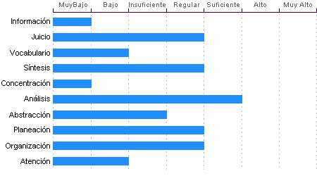

Análisis
Sentido común Suficiente, la habilidad de Guadalupe Alejandra Mata Franco en el desglose de la información para llegar a las causas de un problema está en un nivel Suficiente.

Juicio
Comprensión y manejo de la realidad Regular. Su capacidad para encontrar soluciones lógicas a problemas comunes aprovechando las experiencias pasadas se encuentra en un nivel Regular.

Organización
Discriminación lógica de conceptos de nivel Regular. Nivel Regular para seguir procedimientos

Planeación
Guadalupe Alejandra Mata Franco cuenta con un nivel Regular de planeación, comprensión y organización de conceptos. Su atención al detalle es Regular.

Síntesis
Tiene un nivel Regular en su capacidad para razonar, deducir lógicamente conceptos y también en su capacidad de abstracción de ideas y razonamientos.

Abstracción
Habilidad para razonar, abstraer, generalizar y pensar en forma organizada en nivel Insuficiente. Guadalupe Alejandra Mata Franco tiene una capacidad para captar los aspectos esenciales de un problema mediante la clasificación y orden de acuerdo a su problemática, en un Insuficiente en comparación con la mayoría de las personas.

Atención
El nivel de la capacidad de deducción de Guadalupe Alejandra Mata Franco es Bajo. Puede atender y concentrarse a un estímulo sin distraerse en un nivel Regular en comparación con la generalidad de las personas.

Vocabulario
Cuenta con una capacidad de análisis y síntesis en conceptos, así como con una facilidad para expresar sus ideas y pensamientos en nivel Bajo.

Concentración:
Adquiere rendimiento Muy Bajo en el manejo de números y es susceptible de distraerse cuando elabora procesos mentales. Los razonamientos y manejo de aspectos cuantitativos de Guadalupe Alejandra Mata Franco son de nivel Muy Bajo.

Información
Guadalupe Alejandra Mata Franco Cuenta con cultura y conocimientos generales en nivel Muy Bajo. También cuenta con memoria a largo plazo en nivel Muy Bajo en comparación con el resto de la gente.

Índice de Confianza, Honestidad, Ética y Valores

Nivel de confianza
Se puede confiar en él debido a que considera que la honestidad es necesaria para tener un adecuado desenvolvimiento laboral, puede ser un empleado leal comprometido con su trabajo, así como con su ética laboral.

Calificaciones de la población laboral
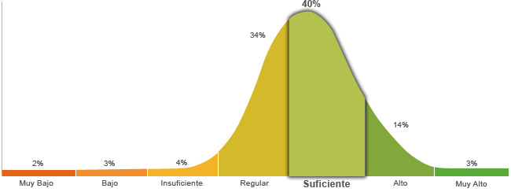

Población económicamente activa, hombres y mujeres de 16 años y más (PEA 59.73% a Enero. 2015)

Honestidad | Ética
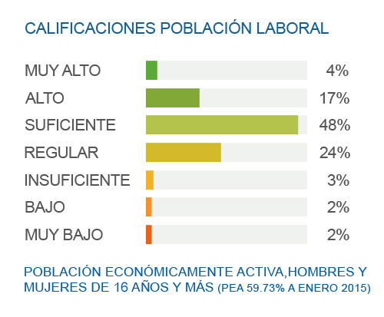 | 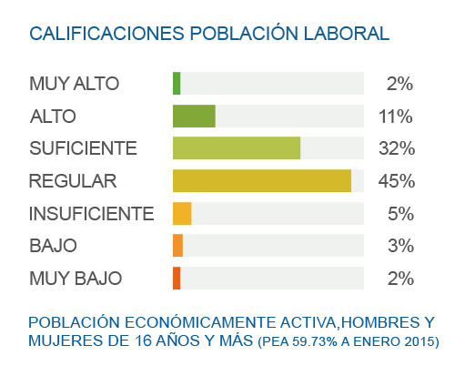
Posee un grado de honestidad suficiente puesto que cumplirá con gran facilidad las reglas que impone la empresa, ya que considera que es necesario cumplir con los deberes, respetar la autoridad y mantener el orden social. | Posee un grado suficiente de ética debido a que se basa en la reciprocidad de los valores internamente percibidos y apreciados, que ha ido fortaleciendo a través del desarrollo profesional.

Perfil de Honestidad
Le es fácil llevar a cabo una actitud honesta, puesto que sabe y está consciente de que es la mejor manera para lograr una relación laboral exitosa, es por esto que está dispuesto a no seguir lo que dicen sus instintos o la presión social que pueden llegar a ejercer en él, ya que toma en consideración la voluntad de la sociedad pero reflejada en la ley, respeta las reglas y no las cuestiona con el fin de que se mantenga el orden social y laboral.

Perfil de Ética
La ética que presenta es suficiente puesto que toma en cuenta el intercambio que se realiza entre las profesiones, ya que se obtiene una mayor ventaja cuando se tiene el conocimiento de las virtudes de su propia profesión y de las otras, por lo que se esfuerza en tratar de manera equitativa a sus compañeros de trabajo, para poder tomar las acciones de manera correcta y que se beneficie la empresa.
Perfil de Valores  Trata a los demás con respeto, educación y cordura, sin importar el nivel de jerarquización, o si no son similares en cuanto a personalidad y mentalidad. Cuando se propone una meta, no descansa hasta conseguirla, aunque se le presenten obstáculos, sabe que solo requiere de más fuerza para conseguir su objetivo. Se conmueve cuando alguien pasa por algún mal momento, le da herramientas para que pueda afrontar su situación y lo motiva a superarse. Tiene un alto sentido de responsabilidad, se enfoca en cumplir las funciones en el tiempo establecido. Es capaz de escuchar distintos puntos de vista y respetarlos, puesto que sabe que se puede llegar a un acuerdo mutuo, aunque difieran sus ideas. Conoce las leyes y normas de los distintos estratos en los que se desenvuelve, los respeta en su conducta diaria y trata de que se respeten los derechos ajenos, especialmente los que se encuentran en desventaja. Constantemente se está actualizando en cuanto a temas de interés, disfruta aprendiendo nuevas cosas y sabe que parte de la educación se puede obtener fuera de las escuelas. Tiene la capacidad de esperar con calma a que algo llegue y se produzcan los resultados esperados. Tiene clara su meta y confía en si mismo, por lo que se esfuerza sin necesidad de que alguien lo presione o sin esperar recibir algún tipo de reconocimiento. Considera a su familia como parte importante de su vida, porque en cierta medida ha contado con el apoyo, pero sabe que también cuenta con otras redes de apoyo. Renuncia a la hostilidad y el egoísmo, y tiene adecuadas relaciones sociales, sin embargo, no está interesado en profundizar esas relaciones. Considera que es mejor no enfrentarse ante las limitaciones impuestas, inclusive aunque no haga daño a nadie, prefiere seguir lo que le dicen. Limita la riqueza a los bienes materiales, por lo que minimiza su valor, y está consciente de que hay cosas más importantes. Muestra poco interés por el poder, prefiere que se le diga que hacer, y por lo mismo le cuesta tomar decisiones. | Escala de Valores  Respeto  Perseverancia  Solidaridad  Responsabilidad  Tolerancia  Justicia  Educación  Paciencia  Esfuerzo  Familia  Amistad  Libertad  Riqueza  Poder | Referencias:  Alto  Regular  Bajo

